|  |  |
| --- | --- |
|  |  |

Portail d'évaluation multi-matières en ligne

**License 3 - STRI**

**Auteurs: Akrour,, Gautier**

**Enseignants : André Aoun, Mustapha Mojahid, Martial Bret**

Dossier de conception

Dans le cadre des matières Gestion de projet, Bases de données, et Développement PHP, nous développons une plateforme internet enseignants/étudiants permettant la diffusion de contenus pédagogiques et l’évaluation des étudiants sur différentes matières. Ce présent document vise à définir les différents aspects d'analyse et de conception du projet.

Version : 1.0

Table des matières

Introduction 2

Description du sujet 2

Gestion du Projet 2

Diagramme de GANT 2

Démarche UML 3

Diagramme d'activités 3

Outil de développement collaboratif 3

Base de données 5

Modèle Conceptuel de Données 5

Commentaires 5

Schéma Relationnel 6

Interface Homme Machine 7

Charte Graphique 7

Inspiré et modifié 7

Le Logo 7

Le texte 7

La structure 8

Pages de l'application 9

Diagramme de séquence 16

Introduction 16

Modules connexion 17

Modules étudiant 17

Fonctions principales du module 18

Fonction de validation du qcm 19

Modules enseignant 20

Interface gestions de cours 20

Structuration des fichiers 21

# 

# Introduction

Ce présent document constitue le dossier de conception du projet de *Portail multimatières* des matières *Gestion de projet*, *Développement PHP* et *Bases de données* à l’IUP STRI (Systèmes de Télécommunications et Réseaux Informatiques) réalisé par Sylvain Benech, Jérémie Delpech, Philippe Gautier et Sofian Akour.

Ce dossier présentant les résultats de la phase d’analyse et conception, a pour but de répondre à toutes les questions techniques du projet, et de définir tous les outils nécessaires au développement futur. Il permet également, en complément du cahier des charges, d’exprimer précisément les volontés du client concernant les résultats finaux.

## Description du sujet

La description complète du projet est exprimée dans le cahier des charges précédemment validé. Ce qui figure ci-dessous n’est qu’un rappel global du sujet.

Le projet ainsi présenté est un portail d’évaluation multi-matières. "*Concrètement, cela signifie plusieurs choses : qu’un enseignant puisse, dans la section correspondante à sa matière, publier ses cours pour les rendre disponibles à l’ensemble de ses étudiants. De plus, il doit pouvoir, en complément de ses cours, pouvoir évaluer ses étudiants sur un sujet précis, c’est pourquoi l’application proposera une interface permettant, pour chaque étudiant inscrit à la matière en question, d’effectuer un QCM."* Cf. Cahier des charges.

# Gestion du Projet

## Diagramme de GANT

cf MS Project.

# Démarche UML

## Diagramme d'activités

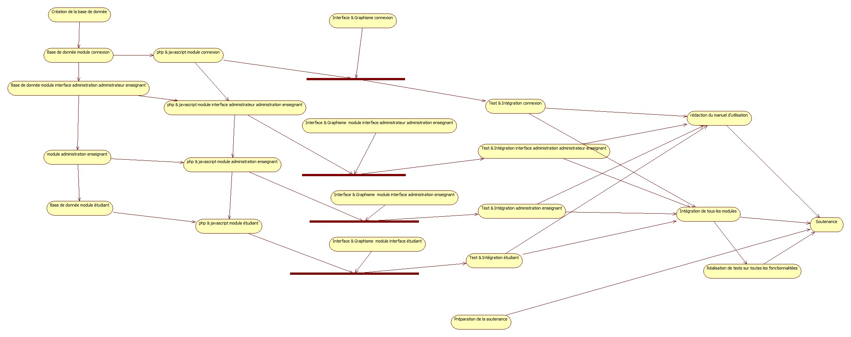

Cf diag_util.uml

## Outil de développement collaboratif

L’utilisation de cet outil a pour but que chaque développeur puisse travailler avec son propre environnement de travail et avec les versions des fichiers les plus récentes.

Nous avons choisi d’utiliser la solution Git :



Cette solution présente plusieurs avantages :

* Compatible avec le site internet [www.github.com](http://www.github.com)

Ce site permet d’héberger gratuitement le projet. De ce fait on a accès à un stockage sécurisé et une interface web de gestion conviviale.

* Permet de garder un historique des modifications ou des ajouts de code.
* Permet de gérer les versions.
* Permet le travail collaboratif avec un outils de report de bug.
* La solution cliente peut s’installer aussi bien sous linux que sous Windows.

Le projet sera accessible à cette adresse : <https://github.com/Novatouch/stri-quiz>

# Organisation du travail

Dans un premier temps les diagrammes de séquence (cf plus bas dans le document) seront traduits en fichiers textes et organiser selon la structure de fichiers (cf structures des fichiers plus bas). Ceux-ci ne contiendront dans un premier temps que des commentaires expliquant l’algorithme.

Cette méthode de travail permettra de faciliter la phase de codage pour les personnes du groupe ayant un niveau débutant. De plus cela permettra de cantonner la phase de codage à la résolution de problèmes techniques et non algorithmique. De ce fait la planification des taches sera plus simple et sera moins sujette lors de la réalisation à des variations plus grandes.

# Base de données

## Modèle Conceptuel de Données

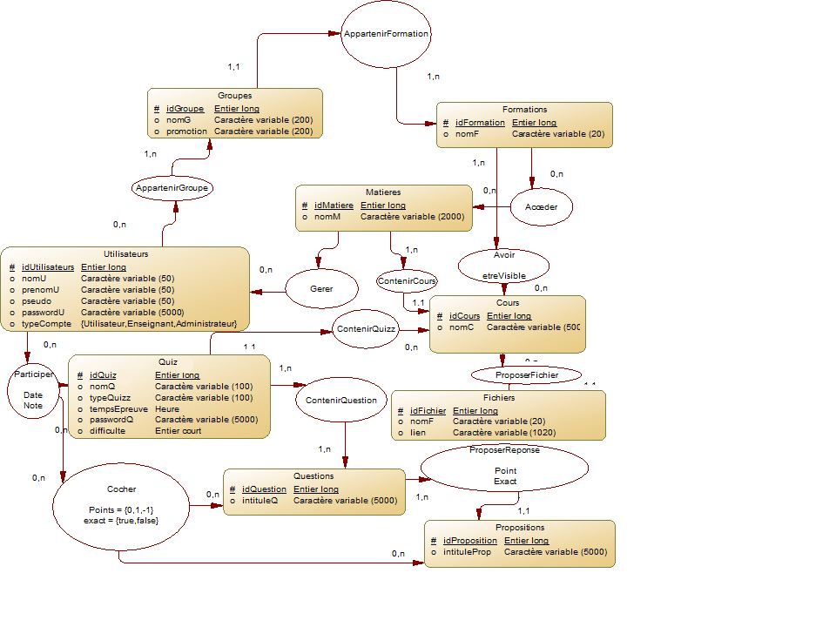

## Commentaires

Les données seront organisées :

Formations, matières, cours Fichiers et quiz.

Les matières seront reliées à une formation et les cours d’une matière sont reliés aux formations.  
Les quiz ainsi que les fichiers sont reliés à un cours.

Les quiz pourront être soit de type entrainement ou bien évaluation.

Utilisateurs, Groupes

Les étudiants appartiendront à un groupe pouvant correspondre à une promotion et seront reliés à une formation.

L’association cocher et participer permettra de garder un historique des participations aux quiz.

Les enseignants auront le droit de gérer des matières.

Les administrateurs auront de toute façon tous les droits sur les données.

Certaines fonctionnalités présentes dans la base de données ne seront pas utilisées dans l’application web :

* Le fait qu’une proposition puisse être reliée à plusieurs questions.
* Le fait qu’une question puisse être reliée à plusieurs quiz.
* L’option difficulté et passwordQ de l’entité quiz ne seront pas utilisées.

## Schéma Relationnel

Utilisateurs(idUtilisateurs,nomU,prenomU,pseudo,passwordU,typeCompte)

Gerer**(#idUtilisateurs,#idMatiere**)

AppartenirGroupe**(#idUtilisateurs,#idGroupe**)

Quiz(idQuiz,nomQ,typeQuiz,tempsEpreuve,passwordQ,difficulte,#idCours)

Groupes(idGroupe,nomG,promotion**,#idFormation**)

Matieres(idMatiere,nomM)

Acceder**(#idMatiere,#idFormation**)

Formations(idFormation,nomF)

Avoir**(#idFormation,#idCours**,etreVisible)

Cours(idCours,nomC**,#idMatiere**)

Fichiers(idFichier,nomF,lien**,#idCours**)

Propositions(idProposition, intituleProp)

Questions(idQuestion,intituleQ)

ContenirQuestion**(#idQuestion,#idQuiz**)

ProposerReponse**(#idQuestion,#idProposition**,point,exact)

Participer(idParticiper**,#idUtilisateurs,#idQuiz**, **date**,note)

Cocher**(#idParticiper,#idQuestion**,**#idProposition**)

# Interface Homme Machine

## Charte Graphique

### Inspiré et modifié

Le design sera inspiré par un modèle sous licence [Creative Commons Attribution 3.0 Licence](http://creativecommons.org/licenses/by/3.0) disponible à cette adresse :

<http://www.html5webtemplates.co.uk/templates/shadowplay_2/examples.html>

### Le Logo



Code Couleur en hexadécimal:

#00C5EE

#BBBBBB

#0B0B0B

Police : century gothic

### Le texte

Code hexadécimal pour la couleur du texte : #342F28

Police : serif

Titre h1 : 

Titre h2 : 

Titre h3 : 

Titre h4 : 

Texte normal :

Couleur : #635B53

Police : lucida

Exemple :



### La structure

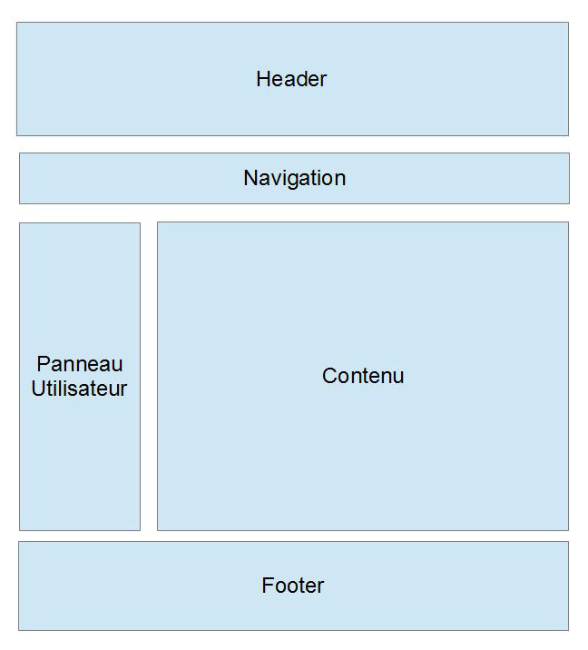

### Commentaires

Le header contiendra le logo et une animation flash.

Le panneau utilisateur affichera l’information de celui-ci quand il sera connecté.

Le contenu changera en fonction du lien sélectionné dans la barre navigation ou bien des actions de l’utilisateur.

## Pages de l'application

Bien que les couleurs des interfaces ne respectent pas la charte graphique le fonctionnement des interfaces reste en général le même.

* **En tant qu’étudiant**

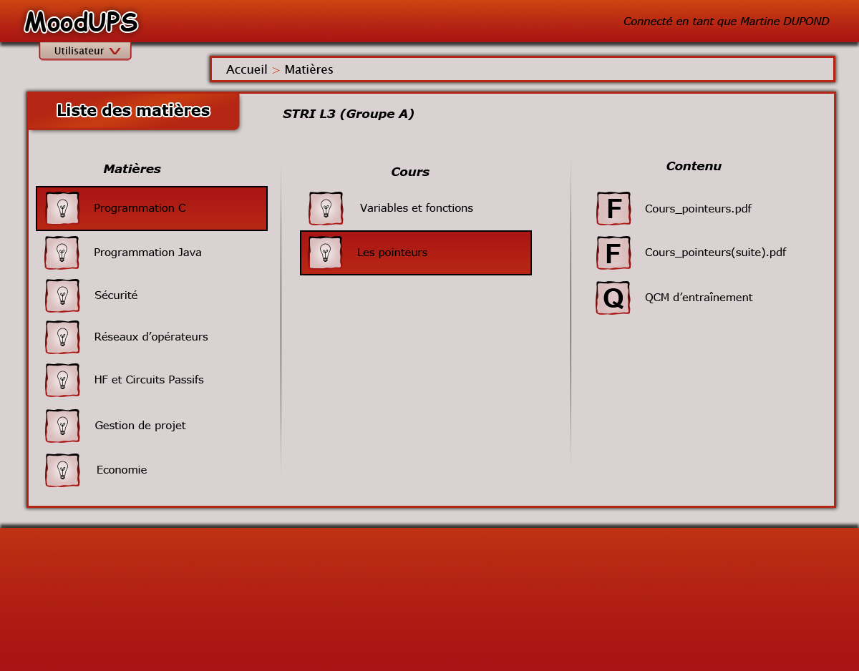

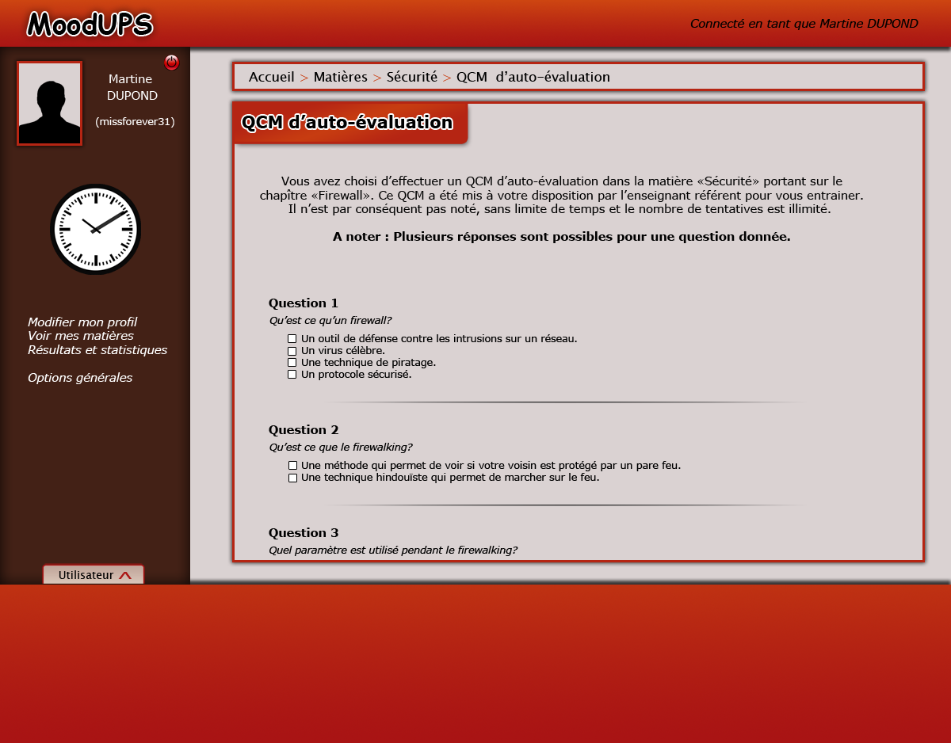

* **En tant qu’enseignant**

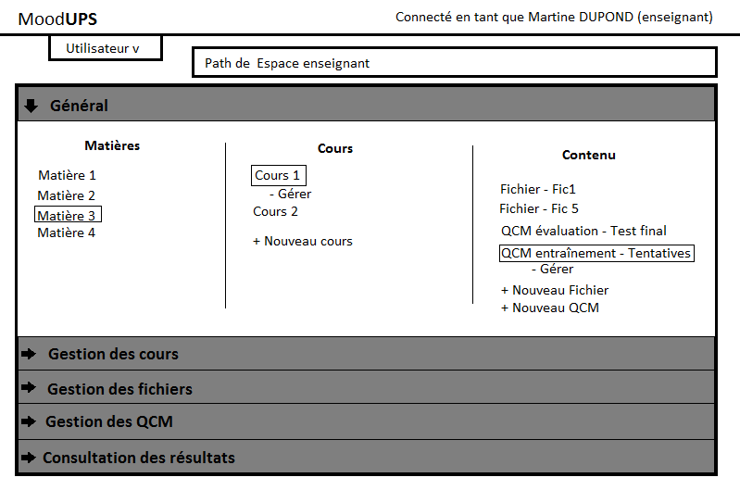

Si une matière est sélectionnée Alors  
    La liste des cours de la matière apparait dans la colonne du milieu  
      
Si un cours est sélectionné Alors   
    les fichiers et les QCM sont listés dans la colonne de droite  
  
Si l'option Nouveau cours est sélectionné Alors   
    Un nouveau cours est créé et l'utilisateur est redirigé vers le panneau de gestion des cours  
  
Si l'option "Nouveau fichier" est sélectionné Alors  
    Un nouveau fichier est créer et l'utilisateur est redirigé vers l'interface de gestion des   
    Fichiers      
  
Si l'option "Nouveau QCM" Alors  
    Un nouveau QCM est ajouté dans la liste   
  
  
Si le bouton "Gérer" dans la colonne cours est sélectionné Alors  
    L'utilisateur est redirigé vers l'onglet Gestion des cours avec le cours présélectionné  
  
Si le bouton Gérer est dans la colonne contenu est sélectionné Alors   
    L'utilisateur est redirigé vers l'onglet Gestion des QCMs avec le QCM présélectionné

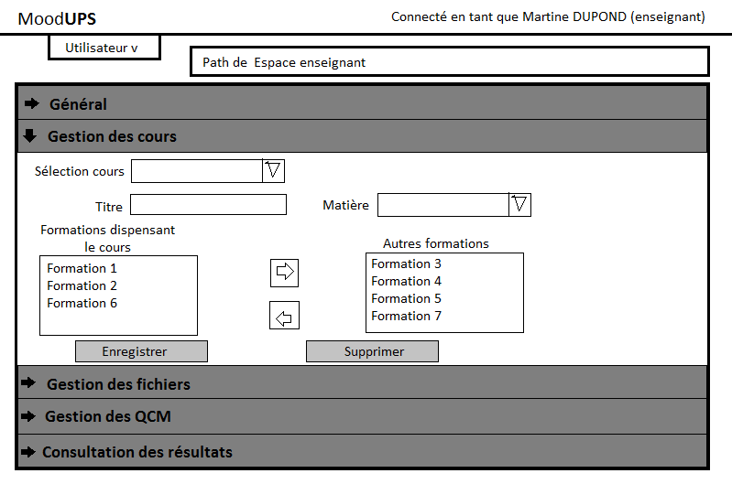

Si un appui sur la flèche dans la liste déroulante "Sélection cours" Alors

une liste des différents cours disponible apparaît

Si on sélectionne un cours Alors

son titre apparait dans la case "Titre" ainsi que la matière auquel il appartient

on peut choisir de modifier la matière en dessous de "Formation dispensant" on pourra apprécier la liste des formations dans lesquelles le cours sélectionner est dispenser ainsi que à droite de cette dernière liste se trouve la liste des formations qui ne dispensent pas ce cours

les deux boutons "flèches gauche/droite" entre ces deux dernières listes, servent à pouvoir ajouter des formations dans la liste des formations où le cours est dispensé ou en supprimer.

Si on clique sur le bouton "flèche gauche" (de la liste "autres formations" à "le cours") Alors

la formation sélectionner dans la liste "Autres formations" va être ajouter dans la liste "cours" contenant

les formations dispensant le cours sélectionner et disparaitra de la liste "Autres formations"

Si clique sur le bouton "flèche droite" (de la liste "les cours" à "autres formations") Alors

le formation sélectionner dans la liste "cours" va être supprimer de cette dernière et va désormais apparaitre dans la liste "autres formations"

Si clique sur le bouton "enregistre" Alors

enregistrement des valeurs relatives au cours sélectionner dans la base de données

Si clique sur le bouton "supprimer" Alors

suppression des valeurs relatives, au cours sélectionner, dans la base de données

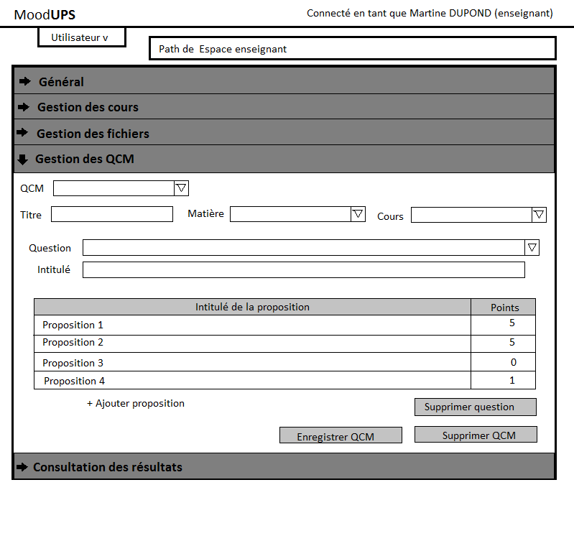

S'il appuie sur la liste déroulante QCM Alors

L'utilisateur peut choisir un QCM existant

Si il entre le titre Alors

il peut éditer les informations concernant le titre la matière et le cours correspondant au QCM.

Si il clique sur la liste des matières Alors

il peut choisir les matières correspondantes

Si il clique sur la liste des les cours Alors

il peut choisir le cours correspondant

Si il clique sur la liste des questions Alors

il peut choisir la question qui l'intéresse

Sinon il peut saisir la question dans Intitulé afin de la retrouver

Si il clique sur ajouter proposition Alors

Il peut ajouter des propositions de réponses à la question choisie et leur attribuer des point ainsi qu'aux propositions déjà existantes

Si il appuie sur supprimer la question Alors

il pourra supprimer la question sélectionnée

Si il appuie sur enregistrer QCM Alors

il pourra enregistrer les informations relatives à l'ensemble du QCM

Si il appuie sur supprimer QCM Alors

il pourra supprimer le QCM choisit

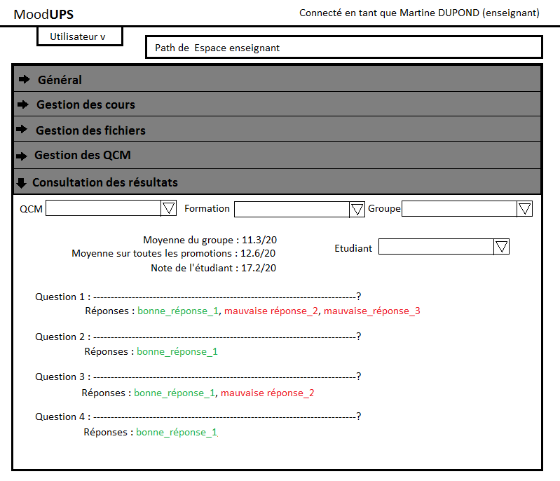

Il est possible d'afficher les réponses d'un étudiant en sélectionnant dans les listes:  
    - un QCM   
    - une Formation  
    - un Groupe  
    et finalement un étudiant le contenu des listes variera en fonction des éléments cochés dans les autres listes les questions et les réponses correspondantes seront affichées.

* **En tant qu’administrateur ou administrateur-enseignant**

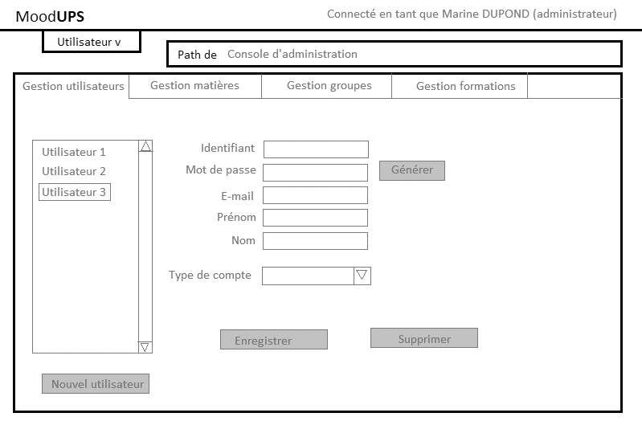

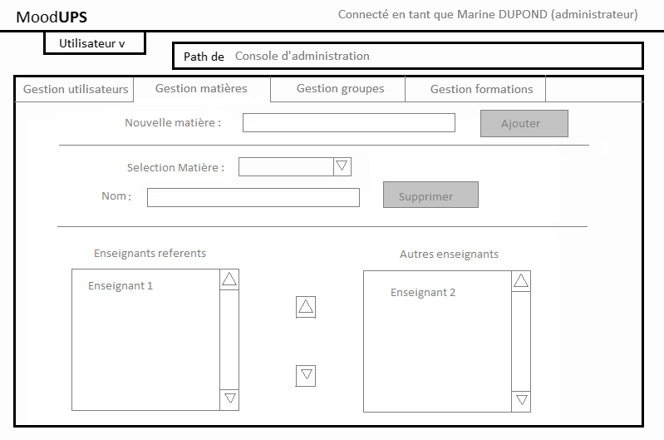

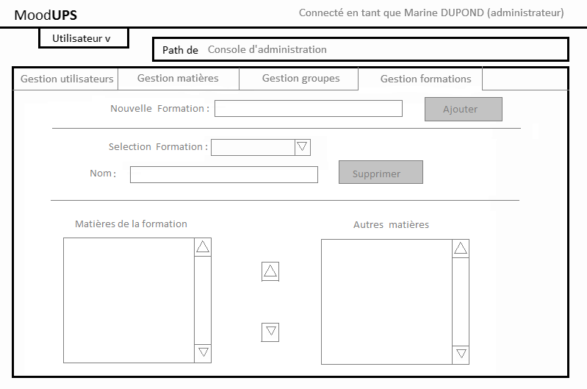

# Technologie

Pour réaliser ce projet nous utiliserons les technologies et les logiciels suivants :

* HTML5
* PHP
* JQUERY, JavaScript
* Flash
* PostgreSQL

L’utilisation de JavaScript permettra de limiter l’interaction entre le navigateur du client et le serveur. Cela permettra de développer des listes dynamiques sans recharger la totalité de la page web.

Nous utiliserons la technologie flash pour créer une animation qui sera située dans la banière.

Notre site web sera compatible avec les dernières versions des navigateurs web.

# Diagramme de séquence

## Introduction

Les diagrammes de séquences suivant auront pour but d’expliquer les différentes interactions entre les parties JavaScript, PHP et la base de données.

Un diagramme de séquence sera fourni pour chaque module ou bien pour chaque interface ou fonction complexe.

Ces diagrammes permettront au groupe d’avoir une vision globale du système. Cela permettra d’éviter des erreurs de type effet de bord lors du développement.

## Modules connexion

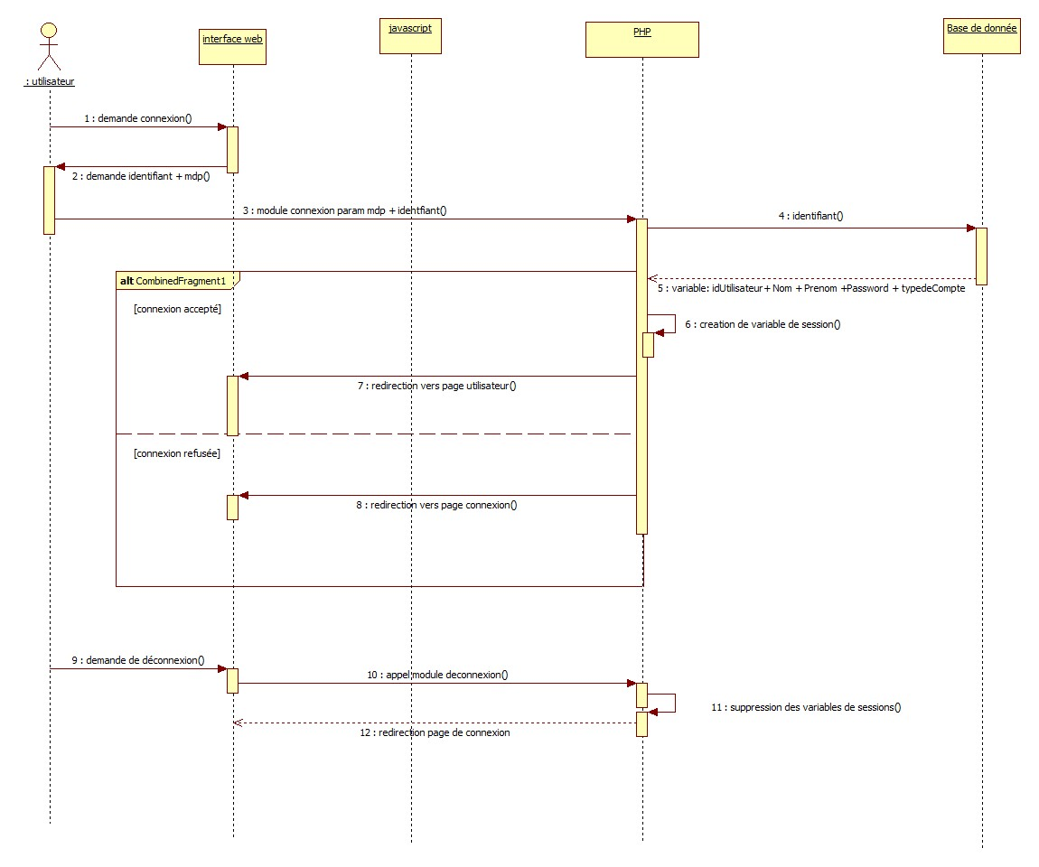

## Modules étudiant

### Fonctions principales du module

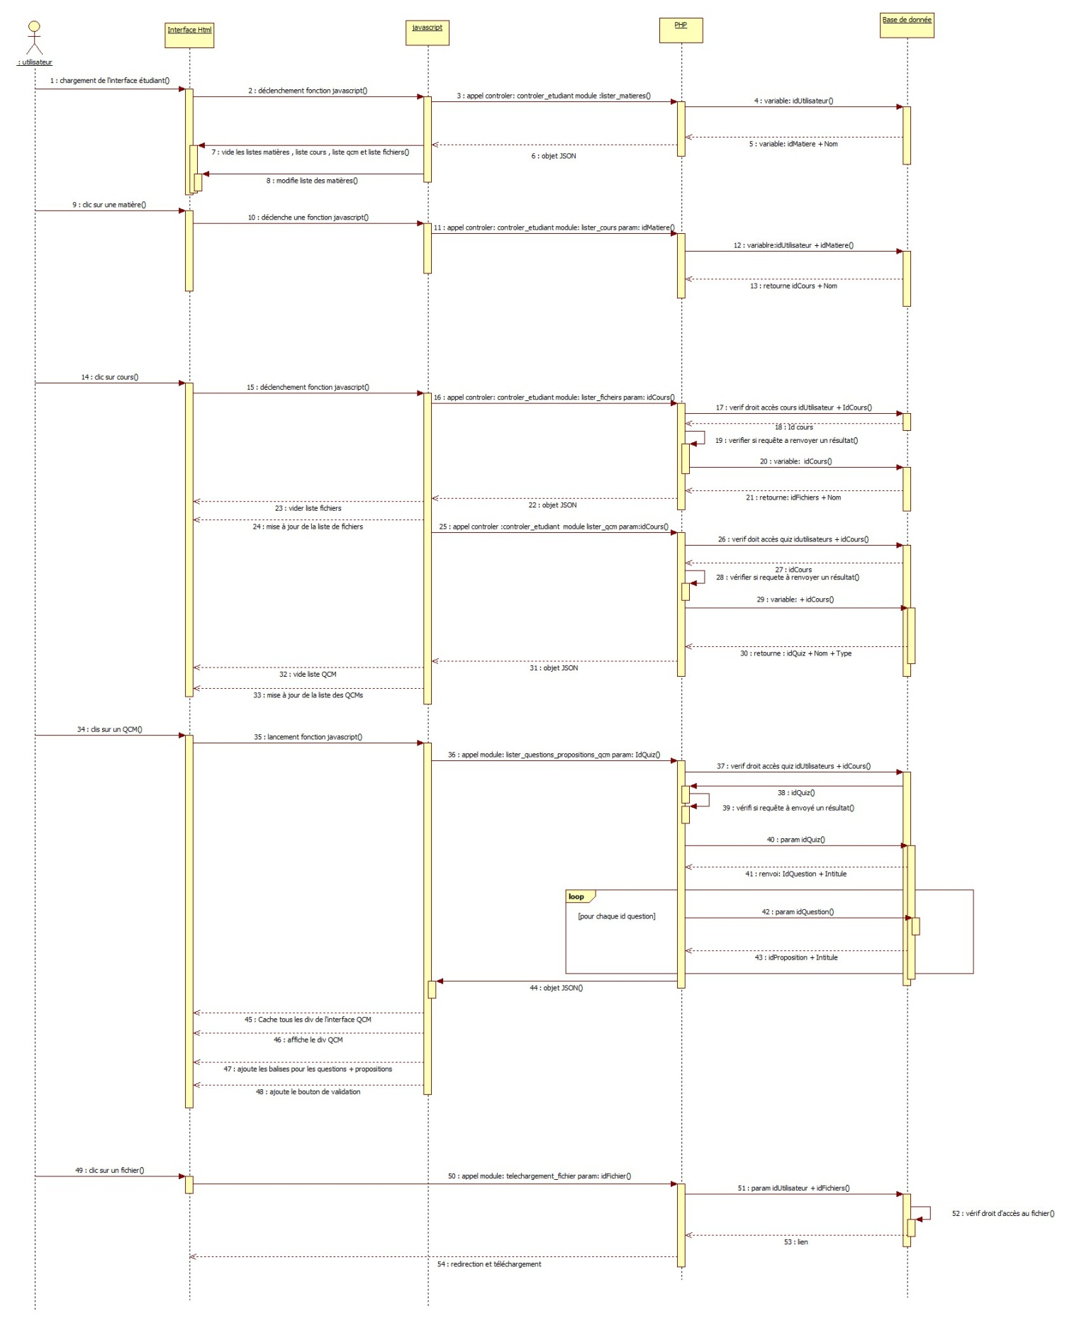

### Fonction de validation du qcm

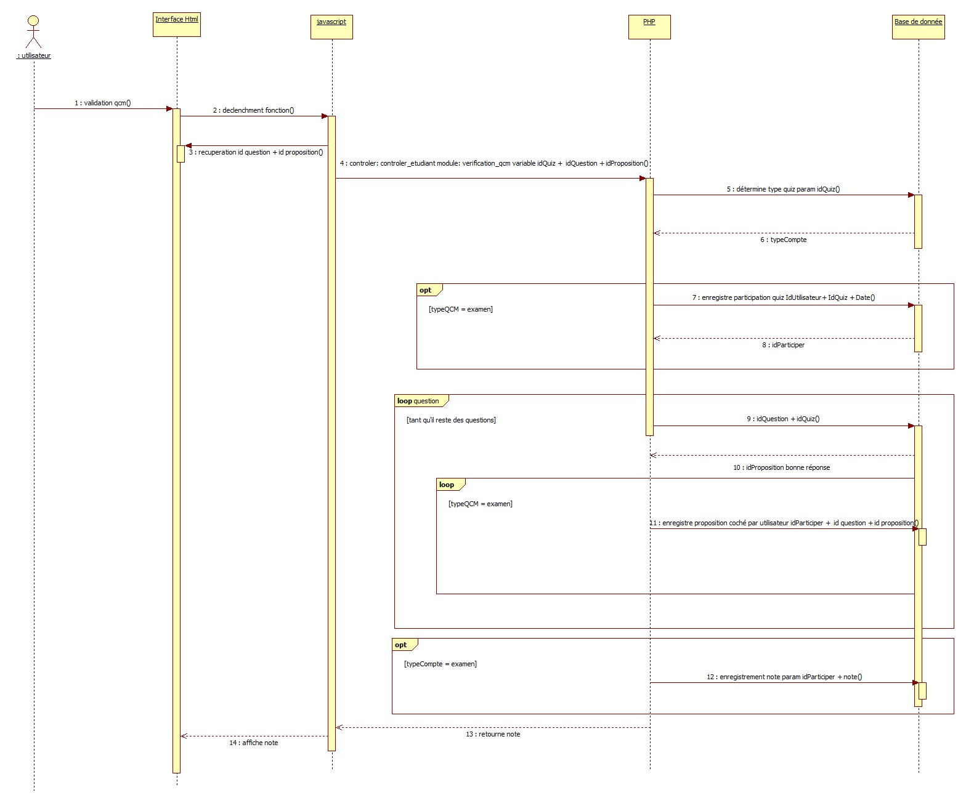

## Modules enseignant

### Interface gestions de cours

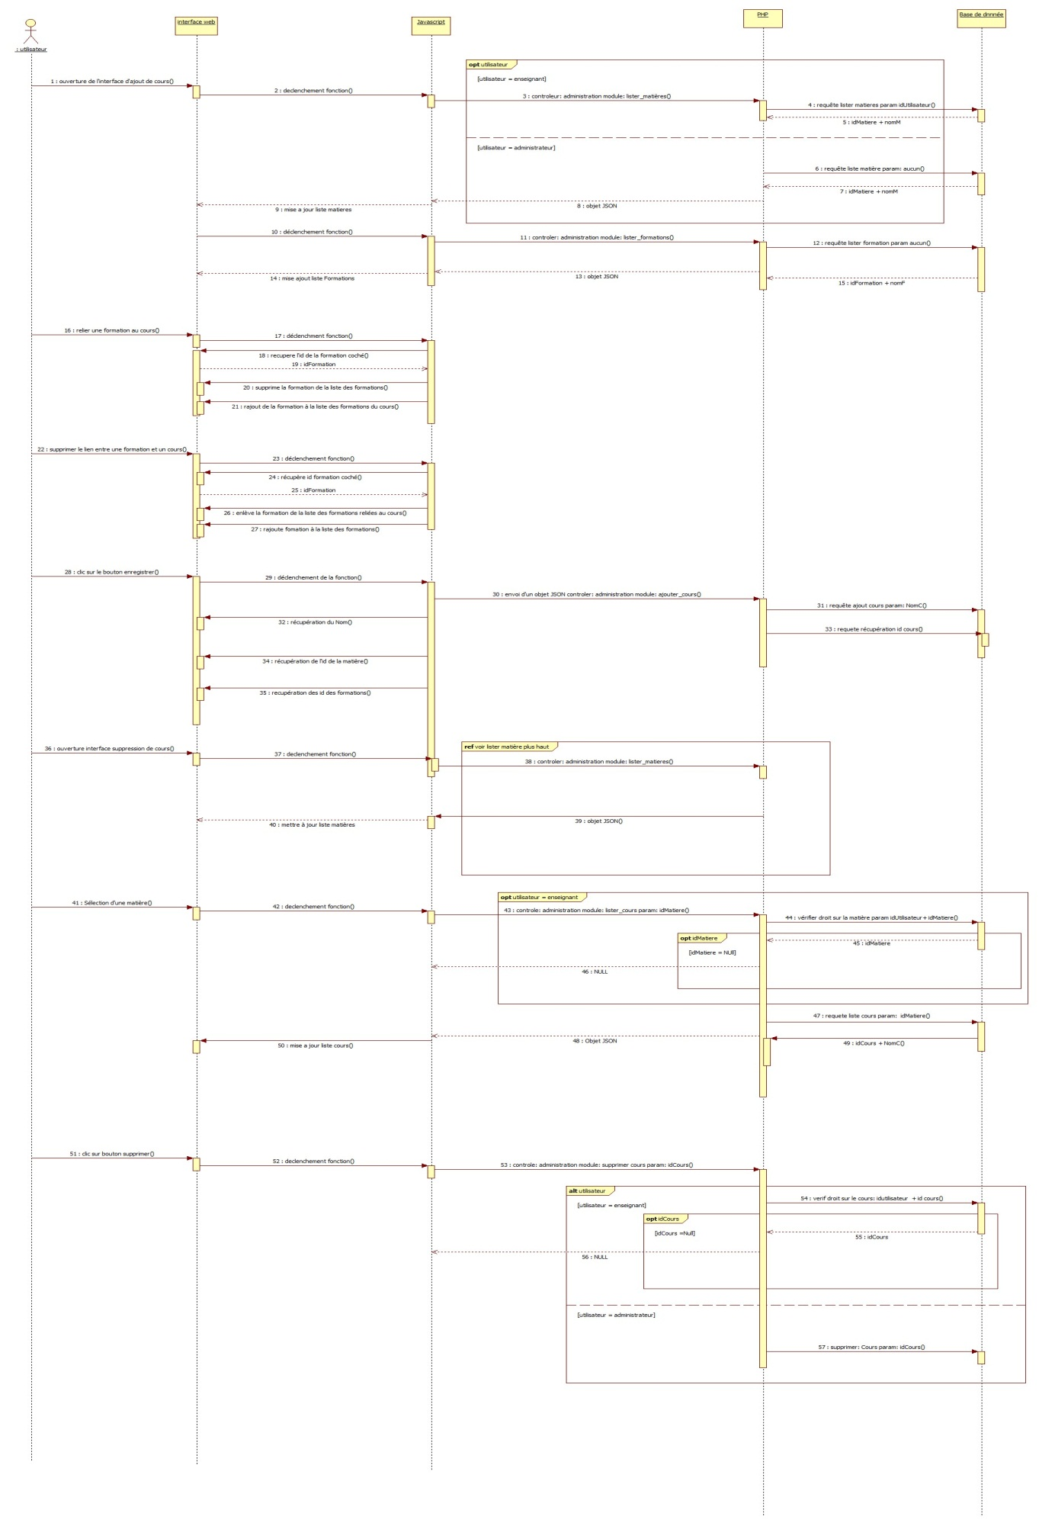

# Structuration des fichiers

